本月铜价筑底反弹，有望继续上行
本月沪铜区间震荡为主，后半月呈先抑后扬态势。美国通膨压力激增，美联储收紧预期基本落地，叠加本月前期沪铜消费仍处淡季，随国内抛储消息影响，压力位明显一度出现滑落触及迹象。后续随国储铜抛储不及预期，全球变异新冠蔓延态势影响美联储收紧时间，流动性缓解铜价压力。而基本面智利铜矿罢工扰动增加，临近月末铜终端消费出现提振迹象也对价格反弹带来动力，综合来看沪铜进入八月后随工业旺季前备货效应，整体价格或出现温和偏涨迹象。
一、铜市行情走势
期铜市场走势
上半月随着前期宏观面利空货币政策收紧担忧、国内价格调控抛储落地兑现，同时国内部分冶炼厂检修，叠加下游需求回补，季节性库存去化，电解铜升水居高难下等因素带来基本面支撑。值得注意的是，自五月份美国CPI、PPI等通胀数据大幅走强，市场对于缩减QE等由鸽转鹰的担忧，促进了美元反弹，且大宗商品价格承压的局面。不过直到7月份的美联储会议中，仍未提及具体收紧的时间，收紧的担忧预期松动，输入性通胀的压力也再次反馈到大宗商品走势当中，月底有色金属、原油均保持上涨趋势。从近期下游消费情况来看，八月份存在提前补库需求，在新的价格调控方案或者力度未有大幅提升的情况下，通胀压力或支撑整体价格运行区间较七月份上移，策略转换为逢低建多，货商库存可适当增加。
图1：伦铜价格季度走势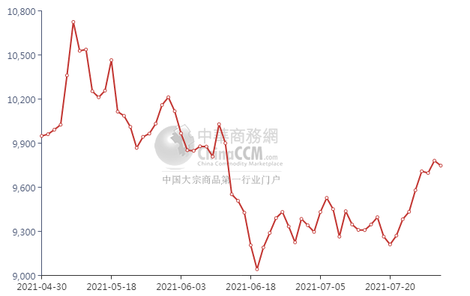

铜现货市场情况
七月华东现货铜大涨，升贴水稳步上抬。月中期间，精废价差大幅缩减之后，增加了部分电解铜的消费，截止到月底，贵溪当地的升水较高，导致了好铜流出减少，再叠加上金川检修，上海贸易市场好铜供应紧缺，持货商挺价意愿强烈，即使月底盘面突破性上涨，升贴水仍局高难下。
进口盈亏方面，美联储相对鸽派，美元涨势放缓，铜价内强外弱，进口盈利窗口重新打开，月底维持在100元/吨附近。
图2：上海现货铜价季度走势图

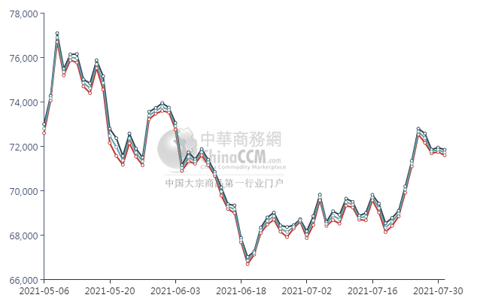

废旧市场
本月因美联储会议中，仍未提及具体收紧的时间，收紧的担忧预期松动，输入性通胀的压力也再次反馈到大宗商品走势当中，至下旬铜价一路上涨，现货及废铜均大涨3千多元/吨。铜价大涨，市场货源再度紧俏，且临近8月下游备货意愿增加，再生铜成品端消费有所缓解，或对再生铜厂家挺价带来利好，料近期废铜维持高价震荡格局。富宝持续跟踪市场了解到，本月中上旬，河北、天津等地铜厂多数仅维持隔天使用库存，江西地区由于从佛山大沥自提较多，库存尚可维持生产，但盈利情况不佳。河南暴雨对郑州、新乡等地影响较大，道路积水交通继续受阻，部分通讯网络受到影响，当地铜厂停产数日，目前在积极恢复生产过程中；河巩义新昌维持正常生产、物流也相对稳定。至下旬，江西部分厂家回款拖延情况较多，下游加工利润维持低位。不过由于价格连涨，持货商看好后市，捂货心态下，虽然废铜跟涨幅度已经非常可观，但有价无市较为明显，预计随盘面小幅回调后成交会好转。
图3：lme铜库存走势图

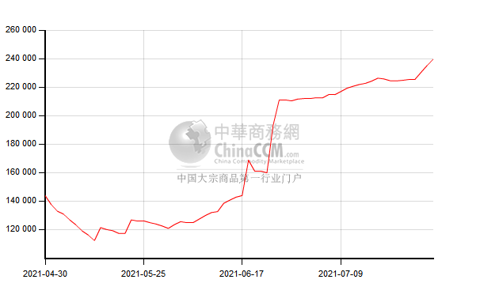

二、铜市供求状况：
国际方面，美国政府公布的数据显示，从2019年第四季度的峰值到2020年第二季度，美国经济平均年率创纪录萎缩了19.2%，证实了新冠疫情衰退是有史以来最严重的。从1947年以来最严重的衰退中恢复的速度同样令人震惊。美国商务部经济分析局表示，2020年第二季度至第四季度，美国国内生产总值(GDP)以18.3%的历史性平均增速反弹。
6月美国新屋销售季调之后为年化67.6万户，不仅明显低于市场预期的80万户，同时也低于修正后的前值72.4万户，创下2020年4月以来的最低值。此外，6月新屋价格中位数为36.18万美元，同比上升6.06%，但环比5月则出现了接近5%的下降。
美国7月Markit制造业PMI初值录得63.1，为有数据纪录以来最高水平。IHS Markit首席商业经济学家威廉姆森表示，第二季度可能代表着经济增长速度的一个峰值，但第三季度的增长势头仍令人鼓舞。
国内方面，中国央行周二(20日)将发布7月贷款市场报价利率(LPR)。路透调查显示，央行此前降准引发浓烈的政策宽松预期，不过上周中期借贷便利（MLF）续做时利率下调预期又落空，市场对本月LPR报价分歧严重：预测一年和五年报价继续保持不变的比例为52%，不过预测一年期品种下调的占比亦高达48%。
7月5日公布的数据显示，中国6月份财新服务业PMI 50.3，低于5月份的55.1，但仍然位于荣枯线上方。具体来看，经营活动增速放缓，同时新业务总量也增势减弱。数据显示，经营活动和新订单增速皆降至14个月来最低。
7月21日讯，为大宗商品保供稳价，国家发展改革委、国家粮食和物资储备局决定分批次投放国家储备铜、铝、锌，继7月5日投放国家储备铜2万吨、铝5万吨、锌3万吨后，7月下旬将投放第二批国家储备铜3万吨、铝9万吨、锌5万吨。国家粮食和物资储备局物资储备司司长徐高鹏表示，国家储备物资家底充足，有信心、有能力稳定预期，为市场降温。

三、铜下游消费情况：
1)电线电缆：河北省统计局发布全省规模以上工业主要产品产量数据显示，1-6月份，河北电力电缆产量为1831562.2千米，同比增长46.4%。
1-6月份，河北锂离子电池产量为2135.8万只，同比增长52.6%；太阳能电池产量为417万千瓦，同比增长34.3%；集成电路产量为4933.4万块，同比增长117%；单晶硅产量为383138.1万克，同比增长19.6%。
1-6月份，河北铁矿石原矿量产量为20794.7万吨，同比增长26.7%；生铁产量为10676.8万吨，同比减少7.4%；粗钢产量为12154.6万吨，同比减少0.8%；钢材产量为15071.5万吨，同比增长3.7%。

2)空调行业：海信空调与中国标准化研究院签署战略合作协议。海信空调与中标院将会在未来三年共同致力于健康空气领域的研究，充分发挥双方的资源优势，在健康舒适领域合作共赢，推动全球空调行业的技术创新取得突破性进展。
近年来，随着家电市场的日益饱和，空调行业结束了由增量主导的时代。消费者日益增长的健康需求、舒适性体验与当前家电健康功能单一化、碎片化现状，以及呈加速发展的创新技术，共同推动了家电产品向着健康化、舒适化的方向加速发展。具体到空调领域，健康消费时代的到来也催生了新一轮的产业变革，具有新风功能的空调正在重塑用户健康生活方式，满足疫后家居健康意识提升的消费需求。
通过本次与中标院的战略合作，海信空调将优化企业的技术创新、管理创新、模式创新的固化和传播，从而不断提升企业的市场竞争力和产品用户体验。
3)汽车行业：日前，奥迪官方发布半年财报信息，数据显示，今年上半年，奥迪集团的销售收入达292.12亿欧元，增长42.7%；营业利润为31.13亿欧元，去年同期为 -7.5亿欧元。
税前利润为38.75亿欧元，去年同期为8600万欧元，其中投资收益为7.62亿欧元；经营销售利润率提升至10.7%，而去年同期为-3.7%。
销量方面，因为疫情影响减弱，奥迪也创下了历史最高的水平。上半年奥迪向全球客户的交付量为981681辆，同比增长38.8%；其中，第二季度全球交付量为518853辆 ，创奥迪历史最佳季度销售纪录。

4)房地产：7月30日，中共中央政治局召开会议，分析研究当前经济形势，部署下半年经济工作。会议指出，做好下半年经济工作，要坚持稳中求进工作总基调。要做好宏观政策跨周期调节，保持宏观政策连续性、稳定性、可持续性，统筹做好今明两年宏观政策衔接，保持经济运行在合理区间。
对于“做好宏观政策跨周期调节”的提法，分析人士认为，“跨周期调节”意味着宏观政策将立足当前、着眼长远，注重政策衔接，不会贸然转向，同时再次强调了短期内经济增长的重任。
此外，会议明确了下半年财政政策和货币政策的发力重点，即：积极的财政政策要提升政策效能，兜牢基层“三保”底线，合理把握预算内投资和地方政府债券发行进度，推动今年底明年初形成实物工作量。稳健的货币政策要保持流动性合理充裕，助力中小企业和困难行业持续恢复。要增强宏观政策自主性，保持人民币汇率在合理均衡水平上基本稳定。做好大宗商品保供稳价工作。

后市预测
本月沪铜区间震荡为主，后半月呈先抑后扬态势。美国通膨压力激增，美联储收紧预期基本落地，叠加本月前期沪铜消费仍处淡季，随国内抛储消息影响，压力位明显一度出现滑落触及迹象。后续随国储铜抛储不及预期，全球变异新冠蔓延态势影响美联储收紧时间，流动性缓解铜价压力。而基本面智利铜矿罢工扰动增加，临近月末铜终端消费出现提振迹象也对价格反弹带来动力，综合来看沪铜进入八月后随工业旺季前备货效应，整体价格或出现温和偏涨迹象。

